Создание преломляющих оптических элементов для пространственной модуляции рентгеновского излучения
Кулагин Г.Е.¹
¹студент
Московский государственный университет имени М.В.Ломоносова,
физический факультет, Москва, Россия
E–mail: kulagin.ge16@physics.msu.ru

Рентгеновская микроскопия является востребованным методом изучения структуры веществ благодаря высокой проникающей способности рентгеновского излучения и разнообразию механизмов контраста (чувствительность к элементному составу, химическому окружению атомов, магнитным моментам). Одним из способов получения изображений объекта является птихография, разрешение которой не зависит от качества оптических элементов, что представляет ей преимущество по сравнению с традиционной микроскопией [1]. Принцип работы метода основан на следующем алгоритме: cфокусированный рентгеновский пучок дифрагирует на образце, расположенном вблизи перетяжки сфокусированного излучения. В дальней зоне дифракции расположен детектор, который записывает дифракционную картину. Образец перемещается относительно пучка (сканирует) и для каждого положения образца записывается дифракционная картина. Набор дифракционных изображений позволяет восстановить распределение электромагнитного поля, падающего на образец, и комплексное пропускание образца [2]. К недостаткам техники можно отнести высокие требования на шаг сканирования, из-за чего изучение объекта больших размеров занимает значительное количество времени. Решением этой проблемы является разделение исходного падающего рентгеновского пучка на массив рентгеновских нанозондов (сфокусированных рентгеновских пучков) [3]. Тем самым, образец одновременно сканируется несколькими когерентными пучками, и время эксперимента уменьшается в количество раз, равное количеству нанозондов.
Из-за слабого взаимодействия рентгеновского излучения с веществом, создание оптических приборов, способных разделить рентгеновский пучок на массив нанозондов, представляет собой тяжелую задачу. Для решения этой задачи может использоваться преломляющая оптика, которая обладает компактностью и простотой установки в рентгеновском пучке. Для создания рентгеновских составных преломляющих линз можно применять метод двухфотонной лазерной литографии [4].
В работе показано, что метод двухфотонной литографии применим для создания новых, более сложных оптических элементов – интерферометров, которые генерируют набор рентгеновских нанозондов с заданным распределением амплитуды и фазы поля в каждом зонде для применения в методе птихографии.
В качестве модели для печати был выбран интерферометр, представляющий собой массив двумерных рентгеновских составных преломляющих линз (рис. 1 a). Апертура каждой линзы составляет 21 мкм, длина линзы равна 100 мкм, радиус кривизны линзы – 5 мкм. Размер всего массива равен 214×500×144 мкм. Интерферометр фокусирует исходное падающие излучение в набор параллельных линий, период которых равен 21 мкм (рис. 1 б). Однако, для использования в птихографии период линий должен составлять 1 – 3 мкм. Получение такого периода производится с помощью эффекта Тальбота. Выбирая нужное расстояние от интерферометра, можно получать необходимый период распределения интенсивности.
Интерферометр был создан методом двухфотонной лазерной литографии (рис. 1 в). В качестве материала применяется фоторезист SZ 2080. В экспериментальной установке используется излучение титан – сапфирового лазера с длиной волны 780 нм, длина импульсов составляет 120 фемтосекунд. Лазерное излучение фокусируется иммерсионным объективом, числовая апертура которого равна 1,3. Параметры экспозиции составляют 10 мВт средней мощности лазерного излучения, 4000 мкм/сек скорости движения лазерного луча. Печать осуществляется послойно с линейным заполнением. Поле зрения объектива не позволяет напечатать структуру за один раз, поэтому интерферометр печатается по частям. Исходя из результатов, полученных с помощью растровой электронной микроскопии (рис. 1 в), можно сделать вывод, что двухфотонная лазерная литография применима для печати сложных структур, линейный размер которых может достигать 500 мкм. Ожидается, что для энергии падающего излучения 6 кэВ на расстоянии 19.2 см от интерферометра период интерференционной картины составит 1.4 мкм.

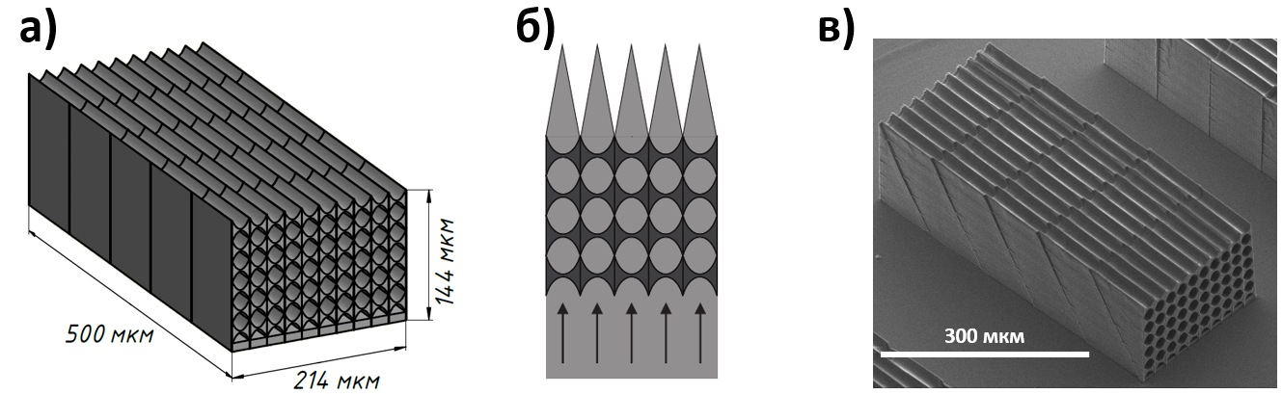
Рисунок 1. А) модель интерферометра. Б) схематическое изображение прохождения рентгеновского излучения через интерферометр и его фокусировки. В) Изображение интерферометра, полученная с помощью сканирующей электронной микроскопии.

Литература
[1] da Silva, Julio Cesar, and Andreas Menzel. "Elementary signals in ptychography." Optics express 23.26 (2015): 33812-33821.
[2] Chapman, Henry N. "Phase-retrieval X-ray microscopy by Wigner-distribution deconvolution." Ultramicroscopy 66.3-4 (1996): 153-172.
[3] Bevis, Charles, et al. "Multiple beam ptychography for large field-of-view, high throughput, quantitative phase contrast imaging." Ultramicroscopy 184 (2018): 164-171.
[4] A. K. Petrov, V. O. Bessonov, K. A. Abrashitova, N. G. Kokareva, K. R. Safronov, A. A. Barannikov, P. A. Ershov, N. B. Klimova, I. I. Lyatun, V. A. Yunkin, M. Polikarpov, I. Snigireva, A. A. Fedyanin, and A. Snigirev, “Polymer X-ray refractive nano-lenses fabricated by additive technology,” Opt. Express 25, 14173–14181 (2017).
[5] Case, William B., et al. "Realization of optical carpets in the Talbot and Talbot-Lau configurations." Optics Express 17.23 (2009): 20966-20974
[6] Rayleigh, Lord. "XXV. On copying diffraction-gratings, and on some phenomena connected therewith." The London, Edinburgh, and Dublin Philosophical Magazine and Journal of Science 11.67 (1881): 196-205.

